**Presentación para el líder**

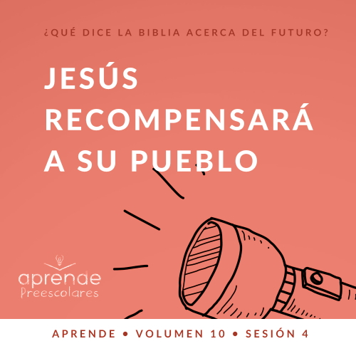

**Resumen del volumen**

**¿Qué dice la Biblia acerca del futuro?**

*Es fácil percibir que nuestra sociedad tiene una obsesión con el futuro. Pero ¿qué dice la Biblia sobre el futuro? Si bien se escribió hace miles de años y mucho de su contenido ya ha sucedido, la Biblia sí nos ofrece una mirada sobre el futuro. Sabemos que hay vida más allá de esta vida. Sabemos que el quebranto y el dolor de este mundo no serán para siempre. Sabemos que Dios hará nuevas todas las cosas y que corregirá todos los males. Para los cristianos, el futuro es algo que aguardamos con esperanza.*

**Resumen de la sesión**

**Jesús recompensa a su pueblo**

*En esta sesión de* **Aprende***, los preescolares descubrirán que Jesús recompensará a las personas que son rectas y castigará a los que lo rechazaron. En la parábola de las ovejas y las cabras, Jesús describió el tiempo cuando Él se siente en su trono y separe a las personas según la fidelidad que tuvieron hacia Él. El juicio de Jesús durará toda la eternidad. Recompensará a quienes elijan seguirlo.*

**Lección bíblica**

La parábola de las ovejas y las cabras

[Mateo 25:31–46](https://ref.ly/logosref/Bible.Mt25.31-46)

**Verdad de fe**

Jesús recompensa a su pueblo.

**Versículo de fe**

[1 Corintios 2:9](https://ref.ly/logosref/Bible.1Co2.9) (NTV)

«Ningún ojo ha visto, ningún oído ha escuchado, ninguna mente ha imaginado, lo que Dios tiene preparado para quienes lo aman».

**Preparación para la sesión**

**Tiempo de preparación para el líder: 20–25 minutos**

|  |
| --- |
| ***Necesitarás***  ***Actividades antes del servicio***  *• Caja vacía*  *• Papel para envolver regalos*  *• Moña o cinta*  *• Merienda a elección del líder*  ***Grupo grande***  *• Biblia*  *• Cantos de adoración (Se sugiere buscar en Internet canciones alegres y dinámicas relacionadas con la Biblia y el tema de la sesión.)*  *• Aquellos grupos que no usen celulares o tabletas también necesitarán:*  *• Proyector o televisor*  *• Computadora o laptop*  *• Video del* ***Sonido Verdad de fe*** *(sonido de una campanilla)*  *•* ***Diapositiva Verdad de fe***  *•* ***Diapositiva Versículo de fe***  *•* ***Video Lección bíblica A***  *•* ***Video Lección bíblica B***  ***Grupo pequeño***  *• Pelotas pequeñas, dos por grupo*  *• Premios pequeños (etiquetas autoadhesivas, golosinas, etc.)*  *•* ***Hoja de actividad Grupo pequeño****, una hoja por niño*  *• Crayolas o marcadores*  *• Canciones divertidas para niños (Sugerencias: «For Your Glory» por Elevation Church Kids u otra canción a tu elección)*  *• Reproductor de música*  *• Colador*  *• Monedas brillantes o canicas*  *• Arena o harina*  *• Dos recipientes grandes*  *Para acceder al contenido y los videos de la sesión desde una computadora, visita:* [***ProyectoCompromisoBiblico.com/Descargas***](https://proyectocompromisobiblico.com/descargas) |
| ***Preparación***  ***Actividades antes del servicio***  *• Disponer los juguetes y la merienda sobre la mesa.*  *• Envolver la caja para que parezca un regalo.*  ***Grupo grande***  *• Descargar los videos y las diapositivas que correspondan.*  *• Elegir cantos de adoración y tenerlos listos para su reproducción.*  ***Grupo pequeño***  *• Imprimir copias de la* ***Hoja de actividad Grupo pequeño****, una copia por niño.*  *• Llenar un recipiente con arena o harina y esconder las monedas o las canicas en ella, de tal manera que no se vean.*  *¿Es la primera vez que enseñas* Aprende *para Preescolares? Lee la* [**Guía para el facilitador**](https://0b769b0ed3569ef9d18b-f88d8272f61086866d50d048b43ef630.ssl.cf2.rackcdn.com/sites/biblengagementproject/Guia_para_el_facilitador_de_Escucha.pdf). |

**Actividades antes del servicio**

*Verifica qué materiales se necesitan al comienzo de la sesión.*

**Entrada a la historia bíblica**

*(Mostrar el regalo).* ¿Les agrada recibir regalos? *(Respuesta del grupo)* Me gusta recibir regalos, y me gusta regalar. Es emocionante ver a la gente que quiero cuando les doy algo que les hice o que les compré. Me siento feliz por dentro.

¿Cuál es el mejor regalo que recibieron alguna vez?

¿Quién les da los mejores regalos?

¿Cuál es el mejor regalo que le dieron a alguien?

¡Qué buenas respuestas! Esta caja que tengo aquí se ve muy linda. Es emocionante tener en mis manos esta caja porque alguien dedicó tiempo de envolverla para mí. Hoy, aprenderemos que Jesús está preparando algo especial para ti y para mí. Las cosas que Jesús nos da son mucho mejores que cualquier cosa que alguien nos podría dar.

**Merienda**

**A elección del líder**

*Mientras los niños comen la merienda, comenta lo siguiente:*

¿Alguna vez jugaron a seguir al líder? *(Respuesta del grupo)* Si nunca jugaron eso, es muy fácil. Formen una fila con sus amigos y sigan a la primera persona de la fila. Si el líder salta, todos saltan. Si el líder corre, todos corren. Dondequiera que vaya el líder y haga lo que haga, todos deben seguir lo que hace. Tenemos la posibilidad de seguir a Jesús y cuando lo seguimos, experimentamos todas las cosas buenas o las bendiciones que Él tiene para nosotros.

¿De qué maneras podemos seguir a Jesús? *(Amándolo, amando al prójimo, adorando, etc.)*

¿Por qué piensan que Jesús quiere que lo sigamos? *(Él quiere pasar tiempo con nosotros ahora y siempre)*.

¿Cómo podemos ayudar a otros a seguir a Jesús? *(Contándoles que Él los ama)*.

**Juego libre**

*Los niños pueden entretenerse con los juguetes si queda tiempo libre.*

**Transición**

*Unos minutos antes del servicio, pide a los niños que se reúnan en el área del grupo grande y que se siente cada uno en su lugar.*

**Grupo grande**

**25 minutos**

*Verifica qué materiales se necesitan al comienzo de la sesión.*

**Introducción**

Hola, mis amigos. Qué emoción estar aquí con ustedes. Pasar tiempo con ustedes es una de mis cosas favoritas. Y lo que es mejor, la pasaremos muy bien al aprender sobre la Palabra de Dios. *(Muestra la Biblia)*. Espero que estén listos para divertirse. Si están contentos de estar aquí, sacudan las manos en el aire. *(Respuesta del grupo)*

Hoy aprenderemos sobre la maravillosa verdad de que Jesús tiene cosas buenas para su pueblo. Sabemos que Jesús viene pronto. Él quiere que estemos preparados; quiere que terminemos la carrera fieles y fuertes y quiere que elijamos bien. Cuando hacemos esas cosas, Él nos bendecirá.

**Verdad de fe**

Como personas que seguimos a Jesús, debemos hacer lo mejor posible para darle el primer lugar en nuestra vida. Debemos amarlo y adorarlo. La Biblia dice que todo el que siga a Jesús será bendecido y pasará con Él toda la eternidad. **Jesús recompensa a su pueblo.** Esa es la Verdad de fe para hoy.

¿Alguien me dice qué es una recompensa? *(Escucha las respuestas)*. Sí. Es como un premio por portarnos bien. En nuestra historia bíblica, veremos más sobre nuestra recompensa que es estar con Jesús para siempre en el cielo.

• *Mostrar la* ***Diapositiva Verdad de fe****.*

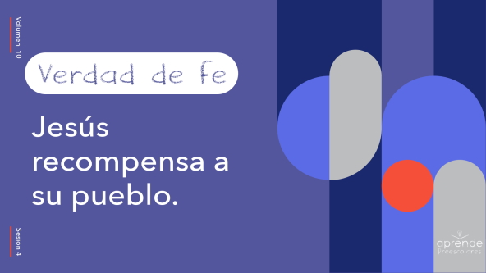

Preparen su voz más fuerte. A la cuenta de tres, diremos nuestra Verdad de fe lo más fuerte que podamos. ¿Listos? 1, 2, 3. **Jesús recompensa a su pueblo.** ¡Excelente! ¡Qué fuerte! ¡Felicitaciones! Ahora, agáchense *(muéstralo)* y usen la voz más baja que tienen. ¿Listos? **Jesús recompensa a su pueblo.** ¡Qué bien estuvo!

**Qué enseña la Biblia**

Es el momento de aprender de la Biblia. La Palabra de Dios es maravillosa. Está llena de historias sobre personas que vivieron como tú y yo. Jesús a menudo contaba historias de la Biblia para ayudarnos a entender mejor el plan de Dios. Quiero aprender más con ustedes. Alguien especial nos ayudará a aprender. Veamos qué hace Lizzy.

• *Mostrar el* ***Video Lección bíblica A****.*

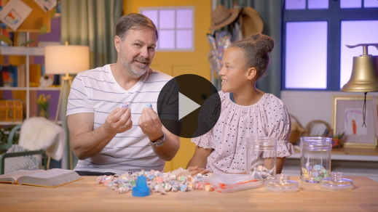

¡Eh! ¿Habrían probado ustedes la golosina que no les gustaba al Abuelo y a Lizzy? *(Respuesta del grupo)* Si a ellos no les gustaba, creo que a mí tampoco. Gracias por ayudar a Lizzy a encontrar todas las pistas.

Como escuchamos en la historia bíblica, Jesús habló sobre unas ovejas y unas cabras. En los tiempos bíblicos, un pastor tenía la tarea importante de cuidar a los animales. Jesús es nuestro Pastor. Nosotros somos como ovejas, solo que no decimos «Meee». Él nos cuida y nos guía donde debemos ir. Jesús nos habló de la importancia de seguirlo como las ovejas siguen al pastor, porque así podremos ir al cielo. Los que son como las cabras no siguen a Jesús y no podrán ir al cielo. Esta historia nos recuerda que Jesús recompensa a los que lo aman y lo siguen.

**Adoración**

Cuando elegimos seguir y obedecer a Dios, le mostramos cuánto lo amamos. Otra manera de mostrar al Señor cuánto lo amamos es con la alabanza y la adoración. Alabemos ahora a Dios.

**Alabanza**

¿Estás alegre de que Dios esté aquí con nosotros? Salta tres veces. *(Respuesta del grupo)*

¿Quieres agradecer a Jesús por cuidarnos? Aplaude en un círculo. *(Respuesta del grupo)*

¿Estás listo para adorar a Dios y mostrarle que lo amas? Sacude las manos muy alto y gira una vez sobre los pies. *(Respuesta del grupo)*

**Canto**

Es hora de enfocar los oídos, el corazón y la mente en Jesús. Mientras cantamos, pensemos en lo bueno que es Él. Tal vez quieran aplaudir o levantar las manos muy alto. Tal vez cuando adoran, quieran moverse con la música. Pueden elegir cómo adorarlo, pero lo importante es centrarse en Jesús.

• *Dirige a los niños en una o dos canciones. Lee la sugerencia al principio de la sesión.*

**Oración**

¡Qué adoración más hermosa! Siempre es hermoso pasar tiempo con Dios, y a Él le gusta pasar tiempo con nosotros. Continuemos pasando tiempo con Él y dediquemos ahora un tiempo para hablar con Dios.

|  |
| --- |
| Querido Dios, gracias por la promesa del cielo. Nos gusta que Jesús esté preparando un lugar para nosotros. Ayúdanos a enfocarnos en ti y a seguirte siempre. Queremos vivir contigo por siempre. Amén. |

**Qué enseña la Biblia (continuación)**

La estamos pasando sensacional. Es genial aprender más de la Biblia con ustedes. Y aún más emocionante es pasar tiempo no solo leyendo o escuchando la Biblia sino también memorizándola. Veamos qué hace Lizzy para decir juntos nuestro Versículo de fe.

• *Mostrar el* ***Video Lección bíblica B****.*

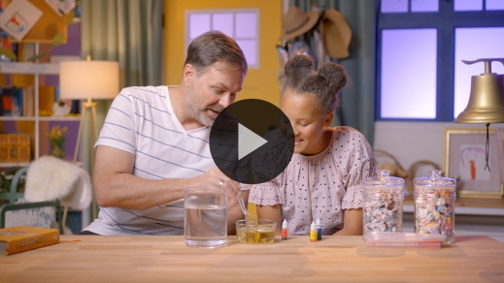

¡Estupendo! No dejan de sorprenderme con lo inteligentes que son. Está muy bien que estén aprendiendo la Palabra de Dios. Este versículo nos enseña que Dios está preparando algo especial para nosotros; algo que ni siquiera podemos imaginarnos. ¿No es maravilloso eso? *(Respuesta del grupo)* Aprender juntos este versículo de la Biblia nos ayudará a recordar esta verdad: **Jesús recompensa a su pueblo.**

En nuestra historia bíblica, ¿qué le pasó a los que mostraron que amaban a Jesús al cuidar a otros? *(Escucha las respuestas)*. Exacto, fueron llevados al lugar que Jesús tenía preparado para ellos. Amaron a Jesús y sirvieron al prójimo como Jesús lo habría hecho. Los que prefirieron no seguir a Jesús fueron echados fuera. Fueron separados de Jesús para siempre. Ustedes no tienen que temer eso si eligen seguir a Jesús.

**Respuesta personal**

• *Pon una melodía de adoración como música de fondo.*

Hagamos una pausa y pensemos en lo que aprendimos hoy. Durante este tiempo, le preguntaremos a Dios cómo nos puede ayudar para seguirlo con fidelidad. Seguirlo con fidelidad significa que trataremos de seguirlo siempre. Oremos.

• *Opcional: Los niños repiten las frases de la oración a medida que las dices.*

|  |
| --- |
| Querido Dios, quiero estar contigo por siempre. Ayúdame a seguirte siempre para poder mostrarles a otros el camino a ti. Ayúdame a amar a los demás como tú me amas. Gracias por preparar un lugar para mí contigo en el cielo. Te amo. Amén. |

**Versículo de fe**

¿Sabían que a Dios le agrada que aprendamos versículos de la Biblia, su Palabra? Digamos juntos el Versículo de fe con los movimientos.

[1 Corintios 2:9](https://ref.ly/logosref/Bible.1Co2.9) (NTV)

«Ningún ojo ha visto, ningún oído ha escuchado, ninguna mente ha imaginado, lo que Dios tiene preparado para quienes lo aman».

• *Mostrar la* ***Diapositiva Versículo de fe****.*

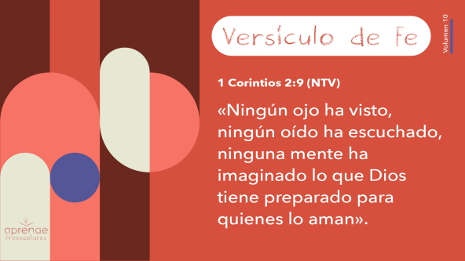

¡Maravilloso! Todos aprendieron muy bien el Versículo de fe.

**Cierre**

¿Se divirtieron aprendiendo sobre Dios hoy? *(Respuesta del grupo)* Adoramos a Dios con el canto y la oración. Aprendimos un Versículo de fe de la Biblia. Recordamos que Jesús fue al cielo para preparar un lugar para nosotros. Él pronto volverá. Sabemos que cuando Él vuelva, recompensará a aquellos que eligieron seguirlo y amarlo. ¿Por qué? **Jesús recompensa a su pueblo.**

• *Reproducir el video del* ***Sonido Verdad de fe*** *(sonido de una campanilla).*

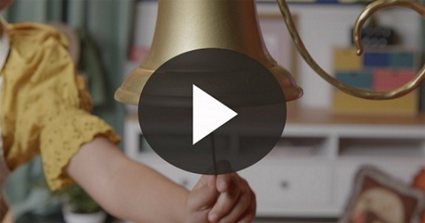

Ese sonido significa que es hora de decir la Verdad de fe una vez más.

• *Mostrar la* ***Diapositiva Verdad de fe****.*



Vamos a decirla lo más fuerte que podamos. ¿Listos? **Jesús recompensa a su pueblo.** Y ahora la vamos a susurrar. **Jesús recompensa a su pueblo.** Vamos a gritarla ahora. ¿Listos? **Jesús recompensa a su pueblo**.

**Transición a los grupos pequeños**

Hasta ahora la estamos pasando sensacional. Vamos a seguir divirtiéndonos mientras pasamos juntos a nuestros grupos pequeños para seguir aprendiendo sobre Jesús.

• *Invita a los niños a reunirse con su grupo*.

|  |
| --- |
| ***Sugerencia para el líder****: Para formar los grupos, puedes organizar a los niños por edad o asignarles diferentes colores. Recuerda que algunos preescolares tal vez no sepan qué edad tienen. Una etiqueta adhesiva de color, una prenda de ropa o una cinta en la muñeca pueden servir para separar a los niños en diferentes grupos y ayudarlos a identificar el grupo pequeño que les corresponde.* |

**Grupo pequeño**

**25 minutos**

*Verifica la lista de materiales necesarios e instrucciones al comienzo de la sesión o, a continuación, en cada actividad.*

|  |
| --- |
| ***Sugerencia para el líder****: Los grupos pequeños pueden pasar de un círculo a otro para cambiar de actividad, o todos los grupos pueden realizar la misma actividad al mismo tiempo. Si decides que cambien de círculo, necesitarás contar con al menos un líder por círculo.* |

**Círculo 1**

**Conexión del grupo**

**Pasa el premio**

|  |
| --- |
| ***Necesitarás***  *• Pelotas pequeñas, dos por grupo*  *• Premios pequeños (etiquetas autoadhesivas, golosinas, etc.)*  *No requiere preparación.* |

¡Genial! No sé qué piensan ustedes, pero para mí es emocionante pensar en mi futuro con Jesús. Tengo ganas de estar con Él un día en el cielo. Es maravilloso que Jesús nos prometiera algo especial para nosotros. Él siempre busca la manera de darnos sus bendiciones. Quiere que nosotros demos su amor a otros.

• *Pide a los niños que formen un círculo.*

Para ayudarnos a recordar eso, haremos una actividad que requiere rapidez. Aquí tengo dos pelotas. *(Muestra las pelotas)*. Las daré a dos de ustedes y luego contaré hasta tres. Cuando diga «Tres», se pasarán la pelota lo más rápido que puedan alrededor del círculo. Cuando diga «Alto», todos se detendrán. ¿Listos? 1, 2, 3.

• *Al cabo de un tiempo, detén el juego.*

¿Qué piensan que les sucederá a los que tienen las pelotas? *(Escucha las respuestas)*. Casi siempre en este tipo de juegos, quien tiene la pelota queda fuera del juego. Recuérdenme la Verdad de fe de hoy. **Jesús recompensa a su pueblo.** Pero en este juego haremos algo diferente. El que tenga la pelota recibirá un premio. Lo mismo pasará cuando venga Jesús. Quienes eligieron vivir para Él recibirán la recompensa que Él ha planeado.

• *Repite esta actividad hasta que todos hayan recibido un pequeño premio.*

• *Durante la actividad, interrúmpelos y practiquen la Verdad de fe:* **Jesús recompensará a su pueblo.**

• *Reproducir el video del* ***Sonido Verdad de fe****. Repasar la Verdad de fe, aun si no se puede reproducir el sonido.*



**Círculo 2**

**Manualidades**

**Sigue las líneas**

|  |
| --- |
| ***Necesitarás***  *•* ***Hoja de actividad Grupo pequeño****, una hoja por niño*  *• Crayolas o marcadores*  ***Preparación***  *• Imprimir copias de la* ***Hoja de actividad Grupo pequeño****, una copia por niño.* |

Levanten la mano si saben la Verdad de fe de hoy. *(Escucha las respuestas)*. Sí, **Jesús recompensa a su pueblo.** Cuando elegimos seguir a Jesús, Él nos bendice en la vida. ¿Qué significa seguir a Jesús? *(Escucha las respuestas)*. ¡Excelentes respuestas! Cuando seguimos a Jesús, le pedimos que perdone nuestro pecado y le pedimos que nos ayude a elegir bien. Elegimos obedecerlo y hacer lo que enseña la Biblia. Porque así, un día iremos al lugar especial que Él tiene preparado para nosotros. ¿Saben cómo llamamos ese lugar especial donde viviremos con Jesús? *(Escucha las respuestas)*.

• *Reparte una copia de la* ***Hoja de actividad Grupo pequeño****, y crayolas a cada niño.*

Ese lugar especial es el cielo. Jesús quiere que todos elijan vivir allí con Él. Digamos la Verdad de fe juntos una vez más. **Jesús recompensa a su pueblo.**

**Círculo 3**

**Juego**

**Muévanse y quédense quietos**

|  |
| --- |
| ***Necesitarás***  *• Canciones divertidas para niños (Sugerencias: «For Your Glory» por Elevation Church Kids u otra canción a elección)*  *• Reproductor de música*  *No requiere preparación.* |

¿Quién se está divirtiendo hoy? *(Respuesta del grupo)* ¿Quién quiere divertirse aun más? *(Respuesta del grupo)* Es hora de movernos un poco. Este juego es muy simple. Se llama «Muévanse y quédense quietos». Cuando diga «Muévanse», comenzará la música y ustedes moverán todo el cuerpo y se moverán por el salón. Cuando diga «Quietos», la música se detendrá, y ustedes se quedarán «congelados» en el lugar. Cuando todos estén quietos, diremos juntos la Verdad de fe. Practiquemos la Verdad de fe ahora. ¿Listos? **Jesús recompensa a su pueblo.**

Si están listos para moverse, quiero escucharlos decir: «¡Sí» *(Respuesta del grupo)*

• *Los niños juegan mientras se disponga de tiempo.*

• *Opcional: Pide que un niño dirija los movimientos o dales tú las instrucciones para que se muevan de manera específica (girar sobre los pies, saltar en un pie, etc.)*

Qué bien se mueven. ¡Son épicos! Digamos nuestra Verdad de fe una vez más antes de terminar. ¿Listos? **Jesús recompensa a su pueblo.**

**Círculo 4**

**Tiempo creativo**

**Separados**

|  |
| --- |
| ***Necesitarás***  *• Colador*  *• Monedas brillantes o canicas*  *• Arena o harina*  *• Dos recipientes grandes*  ***Preparación***  *• Llenar un recipiente con arena o harina y esconder las monedas o las canicas en ella, de tal manera que no se vean.* |

Hoy aprenderemos que Jesús separará la gente que eligió seguirlo de la gente que eligió no seguirlo. ¿Recuerdan cómo contó Jesús la historia de las ovejas y las cabras que fueron separadas? *(Respuesta del grupo)* ¿Qué pasó con los que eligieron seguir a Jesús como las ovejas? *(Escucha las respuestas)*. Pasarán la eternidad con Él. ¿Qué pasó con la gente que eligió no seguir a Jesús como las cabras? ¿Irán al cielo? *(Respuesta del grupo)* No, no recibirán esa recompensa ni ninguna bendición. Sus decisiones hicieron que fueran separados de Jesús.

Es como este recipiente. *(Levanta el bol y señala el colador)*. Este es un colador. ¿Para que usamos un colador? *(Respuesta del grupo)* Para separar cosas. ¿Qué piensan que pasará cuando pase por el colador lo que está en el recipiente? *(Escucha las respuestas)*. Veamos qué pasa.

• *Vierte la harina en el colador sobre el recipiente vacío.*

¡Un momento! Hay algo aquí. ¿Qué es? *(Escucha las respuestas)*. Sí, son canicas (o monedas). Algunas brillan, o tienen diferentes colores. *(Muestra una canica, o moneda)*. Estas canicas (o monedas) son como tú y como yo porque elegimos seguir a Jesús. Podemos brillar y sobresalir para Él.

Dentro de cada uno de nosotros está la capacidad maravillosa de amar a los demás porque Jesús nos ama. Cuando elegimos amar a las personas y señalarles el camino a Jesús, les damos oportunidad de elegir la maravillosa recompensa que Jesús planeó para ellas. Eso es lo que promete nuestro Versículo de fe de la Biblia. Digámoslo juntos.

[1 Corintios 2:9](https://ref.ly/logosref/Bible.1Co2.9) (NTV)

«Ningún ojo ha visto, ningún oído ha escuchado, ninguna mente ha imaginado, lo que Dios tiene preparado para quienes lo aman».

**Despedida**

• *Reproducir el video del* ***Sonido Verdad de fe*** *(sonido de una campanilla).*



• *Mostrar la* ***Diapositiva Verdad de fe****.*



¡Ay, no! Ya casi es hora de terminar. Antes de irnos, digamos juntos la Verdad de fe una vez más, lo más fuerte que podamos. **Jesús recompensa a su pueblo.** ¡Hasta la próxima!

• *Los niños llevan a casa la* ***Hoja de actividad Grupo pequeño****.*

• *Recuerda a los padres que tengan los* ***Devocionales familiares*** *con sus hijos y que los encontrarán en la aplicación.*

• *Recuérdales también la fecha y hora de la siguiente sesión.*